Лекция 3. ЛЕКСИЧЕСКИЙ АНАЛИЗ
Этап лексической обработки текста исходной программы выделяется в отдельный этап работы компилятора, как с методическими целями, так и с целью сокращения общего времени компиляции программы. Последнее достигается за счет того, что исходная программа, представленная на входе компилятора в виде непрерывной последовательности символов, на этапе лексической обработки преобразуется к некоторому стандартному виду, что облегчает дальнейший анализ. При этом используются специализированные алгоритмы преобразования, теория и практика построения которых проработана достаточно глубоко.
2.1. Задачи и функционирование блока лексического анализа
Под лексическим анализом будем понимать процесс предварительной обработки исходной программы, на котором основные лексические единицы программы — лексемы: ключевые (служебные) слова, идентификаторы, метки, константы приводятся к единому формату и заменяются условными кодами или ссылками на соответствующие таблицы, а комментарии исключаются из текста программы.
Выходами лексического анализа являются поток образов лексем-дескрипторов и таблицы, в последних хранятся значения выделенных в программе лексем.
Дескриптор — это пара вида: (<тип лексемы>, <указатель>),
где <тип лексемы> — это, как правило, числовой код класса лексемы, который означает, что лексема принадлежит одному из конечного множества классов слов, выделенных в языке программирования;
<указатель> — это может быть либо начальный адрес области основной памяти, в которой хранится адрес этой лексемы, либо число, адресующее элемент таблицы, в которой хранится значение этой лексемы.
Количество классов лексем (т.е. различных видов слов) в языках программирования может быть различным. Наиболее распространенными классами являются:
Q идентификаторы;
- служебные (ключевые) слова;
- разделители;
- константы.
Могут вводиться и другие классы. Это обусловлено в первую очередь той ролью, которую играют различные виды слов при написании исходной программы и, соответственно, при переводе ее в машинную программу. При этом наиболее предпочтительным является разбиение всего множества слов, допускаемого в языке программирования, на такие классы, которые бы не пересекались между собой. В этом случае лексический анализ можно выполнить более эффективно. В общем случае все выделяемые классы являются либо конечными (ключевые слова, разделители и др.) — классы фиксированных для данного языка программирования слов, либо бесконечными или очень большими (идентификаторы, константы, метки) — классы переменных для данного языка программирования слов.
С этих позиций коды образов лексем (дескрипторов) из конечных классов всегда одни и те же в различных программах для данного компилятора. Коды же образов лексем из бесконечных классов различны для разных программ и формируются каждый раз на этапе лексического анализа.
В ходе лексического анализа значения лексем из бесконечных классов помещаются в таблицы соответствующих классов. Конечность таблиц объясняет ограничения, существующие в языках программирования на длины (и соответственно число) используемых в программе идентификаторов и констант. Необходимо отметить, что числовые константы перед помещением их в таблицу могут переводиться из внешнего символьного во внутреннее машинное представление. Содержимое таблиц, в особенности таблицы идентификаторов, в дальнейшем пополняется на этапе семантического анализа исходной программы и используется на этапе генерации объектной программы.
Рассмотрим основные идеи, которые лежат в основе построения лексического анализатора, проблемы, возникающие при его работе, и подходы к их устранению.
Первоначально в тексте исходной программы лексический анализатор выделяет последовательность символов, которая по его предположению должна быть словом в программе, т.е. лексемой. Может выделяться не вся последовательность, а только один символ, который считается началом лексемы. Это наиболее ответственная часть работы лексического анализатора. Более просто она реализуется для тех языков программирования, в которых слова в программе отделяются друг от друга специальными разделителями (например, пробелами), либо запрещено использование служебных слов в качестве переменных, либо классы лексем опознаются по вхождению первого (последнего) символа лексемы.
После этого (или параллельно с этим) проводится идентификация лексемы. Она заключается в сборке лексемы из символов, начиная с выделенного на предыдущем этапе, и проверки правильности записи лексемы данного класса.
Идентификация лексемы из конечного класса выполняется путем сравнения ее с эталонным значением. Основная проблема здесь — минимизация времени поиска эталона. В общем случае может понадобиться полный перебор слов данного класса, в особенности для случая, когда выделенное для опознания слово содержит ошибку. Уменьшить время поиска можно, используя различные методы ускоренного поиска:
- метод линейного списка;
- метод упорядоченного списка;
- метод расстановки и другие [6].
Для идентификации лексем из бесконечных (очень больших) классов используются специальные методы сборки лексем с одновременной проверкой правильности написания лексемы. При построении этих алгоритмов широко применяется формальный математический аппарат — теория регулярных языков, грамматик и конечных распознавателей. Практический аспект этой теории для целей лексического анализа будет рассмотрен в п. 2.
При успешной идентификации значение лексемы из бесконечного класса помещается в таблицу идентификации лексем данного класса. При этом необходимо предварительно проверить: не хранится ли там уже значение данной лексемы, т.е. необходимо проводить просмотр элементов таблицы. Если ее там нет, то значение помещается в таблицу. При этом таблица должна допускать расширение. Опять же для уменьшения времени доступа к элементам таблицы она должна быть специальным образом организована, при этом должны использоваться специальные методы ускоренного поиска элементов.
После проведения успешной идентификации лексемы формируется ее образ — дескриптор, он помещается в выходной поток лексического анализатора. В случае неуспешной идентификации формируются сообщения об ошибках в написании слов программы.
В ходе лексического анализа могут выполняться и другие виды лексического контроля, в частности, проверяется парность скобок и других парных символов.
Выходной поток с лексического анализатора в дальнейшем поступает на вход синтаксического анализатора. Имеется две возможности их связи:
□ раздельная связь, при которой выход лексического анализатора формируется полностью и затем передается синтаксическому анализатору;
О нераздельная связь, когда синтаксическому анализатору требуется очередной образ лексемы, он вызывает лексический анализатор, который генерирует требуемый дескриптор и возвращает управление синтаксическому анализатору.
Второй вариант характерен для однопроходных трансляторов. Таким образом, процесс лексического анализа может быть достаточно простым, но в смысле времени компиляции оказывается довольно долгим. Как указывается в [9], больше половины времени, затрачиваемого компилятором на компиляцию, приходится на этап лексического анализа. На рис. 2.1. для приведенной там же программы показан возможный вариант содержимого таблиц и выхода лексического анализатора.
При этом в качестве кодов типов лексем используются числа:
10 — ключевое слово;
20 — разделитель;
30 — идентификатор;
40 — константа.
Вход лексического анализатора:
PROGRAM PRIMER; VAR X,Y,Z : REAL;
BEGIN
X:=5; Y:=5; Z:=X+Y; END;
Дескрипторный текст:
(10.1) (30,1) (20,1)
(10,6) (30,2) (20,2) (30,3) (20,2) (30,4) (20,7) (10,5) (20,1)
(10,2)
- (20,7) (20,8) (40,1) (20,1)
- (20,7) (20,8) (40,1) (20,1)
- (20,7) (20,8) (30,2) (20,3) (30,3) (20,1)
(10,3) (20,9).
Рис. 2.1. Пример содержимого таблиц и выхода лексического анализатора

2. Регулярные языки, конечные автоматы и лексический анализ
Разработка лексического анализатора выполняется достаточно просто, если при этом воспользоваться хорошо разработанным математическим аппаратом. Таким аппаратом является теория регулярных языков и конечных автоматов.

В рамках этой теории классы однотипных лексем (идентификаторы, константы и т. д.) рассматриваются как формальные языки (язык идентификаторов, язык констант и т.д.), множество предложений которых описывается с помощью соответствующей порождающей грамматики.
При этом языки порождаются простейшей из грамматик — регулярной грамматикой (грамматика класса 3 в иерархии Хомского). Построенная регулярная грамматика является источником, по которому в дальнейшем конструируется вычислительное устройство, реализующее функцию распознавания предложений языка, порождаемого данной грамматикой. Для регулярных языков таким устройством является конечный автомат. Ниже будут рассмотрены основные понятия теории регулярных языков и конечных автоматов и ее практическое использование при разработке алгоритмов идентификации лексем.
Определение 1. Порождающая грамматика
G = <N, T, P, S>,
правила которой имеют вид:
А -> аВ или С -> b,
A -> aC
где А, В, С N; a, b T называется регулярной (автоматной).

Язык L(G), порождаемый автоматной грамматикой, называется автоматным (регулярным) языком или языком с конечным числом состояний.

Пример 1. Класс идентификаторов, если идентификатором является последовательность, состоящая из букв и цифр, и первым символом идентификатора может быть только буква, описывается следующей порождающей регулярной грамматикой G = <N, T, P, S>, в которой
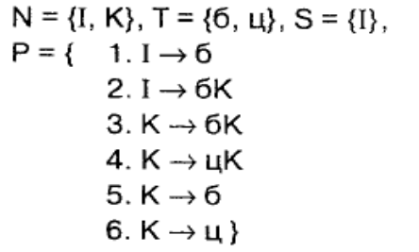
Здесь б, ц — обобщенные терминальные символы для обозначения букв и цифр соответственно.
Процесс порождения идентификатора «ббцбц» описывается следующей последовательностью подстановок:
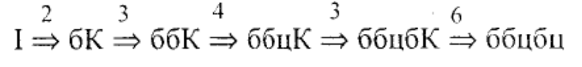
Необходимо отметить, что данная грамматика не единственная, которая описывает язык идентификаторов.
Однако основной задачей ЛА является не порождение лексических единиц, а их распознавание. Математической моделью процесса распознавания регулярного языка является вычислительное устройство, которое называется конечным автоматом (КА). Термин «конечный» подчеркивает то, что вычислительное устройство имеет фиксированный и конечный объем памяти и обрабатывает последовательность входных символов, принадлежащих некоторому конечному множеству. Существуют различные типы КА, если функцией выхода КА (результатом работы) является лишь указание на то, допустима или нет входная последовательность символов, такой КА называют конечным распознавателем. Именно этот тип КА в дальнейшем мы и будем рассматривать.
Определение .2. Конечным автоматом называется следующая пятерка:
А = <V, Q, , q₀, F>,
где V = {а₁ а₂, ..., a_{m} — входной алфавит (конечное множество символов);
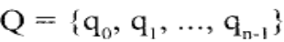— алфавит состояний (конечное множество символов);
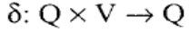— функция переходов;
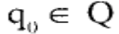— начальное состояние конечного автомата;
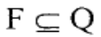— множество заключительных состояний.
На содержательном уровне функционирование КА можно представить следующим образом.
Имеется бесконечная лента, разбитая на ячейки, в каждой из которых может находиться один символ из V. На ленте записана цепочка V*. Ячейки слева и справа от цепочки не заполнены. Имеется конечное устройство управления (УУ) с читающей головкой, которое может последовательно считывать символы с ленты, передвигаясь вдоль ленты слева направо. При этом УУ может находиться в каком-либо одном состоянии из Q. Начинает свою работу УУ всегда в начальном состоянии q₀ Q, а завершает в одном из заключительных состояний F Q. Каждый раз, переходя к новой ячейке на ленте, УУ переходит в новое состояние в соответствии с функцией.
Схематически конструкция КА показана на рис.2.2.
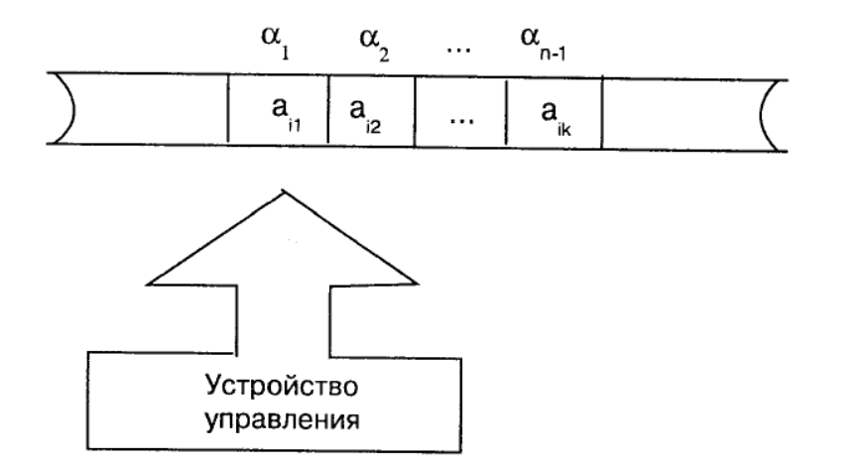
Рис. 2.2. Схема конечного автомата
Отображение (функцию переходов КА) можно представить различными способами. Основные из них:
- совокупность команд;
- диаграмма состояний;
- матрица переходов.
Команда конечного автомата записывается следующим образом:
Данная команда обозначает, что КА находится в состоянии 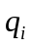, читает с ленты символ а и переходит в состояние 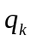.
Графически команда представляется в виде дуги графа, идущей из вершины в вершину и помеченной символом 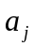 входного алфавита:
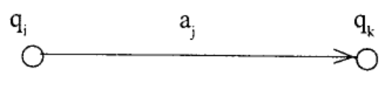
Графическое представление всего отображения называют диаграммой состояний конечного автомата. Диаграмма состояний в этом случае — это ориентированный граф, вершинам которого поставлены в соответствие символы из множества состояний Q, а дугам — команды отображения .
Если КА оказывается в ситуации (,), которая не является левой частью какой-либо команды, то он останавливается. Если же УУ считает все символы цепочки а, записанной на ленте, и при этом перейдет в заключительное состояние 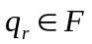, то говорят, что цепочка допускается конечным автоматом.
Матрица переходов КА строится следующим образом: столбцы матрицы соответствуют символам из входного алфавита, строки — символам из алфавита состояний, а элементы матрицы соответствуют состояниям, в которые переходит КА для данной комбинации входного символа и символа состояния.
Как было указано ранее, КА является хорошей математической моделью для представления алгоритмов распознавания лексем в ЛА, в особенности для лексем из бесконечных классов. При этом источником, по которому строится КА, является регулярная грамматика.
Пусть задана регулярная грамматика G = <N, Т, Р, S>, правила которой имеют вид : 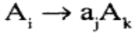 или 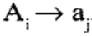, где 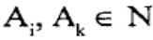и 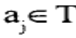.
Тогда конечный автомат А = <V, Q, , q₀, F>, допускающий тот же самый язык, что порождает регулярная грамматика G, строится следующим образом [7]:
1)V = T;
2) 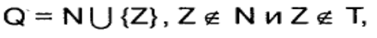Z — заключительное состояние КА;
3)q₀ = {S};
4)F = {Z};
5) Отображение строится в виде:
□каждому правилу подстановки в грамматике G вида 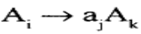ставится в соответствие команда 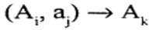;
□каждому правилу подстановки вида 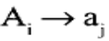ставится в соответствие команда 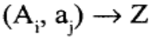;
Пример 2. Построить КА для грамматики из примера 2.2.1. Имеем A = <V, Q, , q₀, F>, где
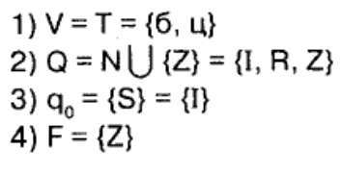
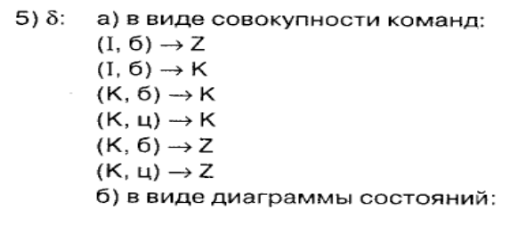
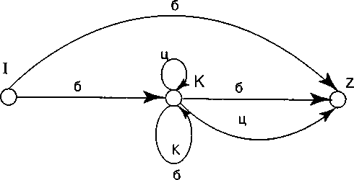
Допустим и обратный переход, так конечному автомату А = <V, Q, , q₀, F> можно поставить в соответствие регулярную грамматику G = <N, T, R S>, у которой:
1) Т = V;
2)N = Q;
3)S={q₀};
4) Множество правил подстановки Р строится следующим образом: каждой команде автомата 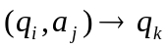ставится в соответствие правило подстановки 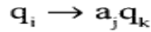, если 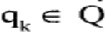, либо еще одно правило q. -> а, если q_{k} е F.

Различают детерминированные и недетерминированные конечные автоматы. КА называется недетерминированным КА (НДКА), если в диаграмме его состояний из одной вершины исходит несколько дуг с одинаковыми пометками.

Например, КА из примера 2.2.2. является НДКА. Хотя НДКА располагает на первый взгляд большими возможностями, чем детерминированный КА, классы языков, которые они допускают, в действительности совпадают.

И по описанию НДКА всегда можно построить описание детерминированного КА (ДКА). При этом НДКА А с входным алфавитом V, множеством состояний
Q={q₀,q₁,...,q_{n}.₁}
и функцией переходов 5 преобразуется в ДКА А', у которого:
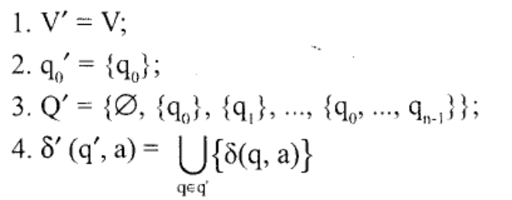
5) Заключительные состояния F' — все подмножества Q, содержащие хотя бы одно заключительное состояние автомата А.
Пример 2.2.3. [7]. Пусть регулярный язык порождается грамматикой G = <N, Т, Р, S>, у которой N = {S, R}, Т = {a, b}, S = {S},
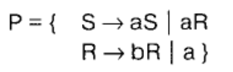
Построим НДКА А = <V, Q, , q₀, F>. Имеем V = Т = {a, b}; Q = {S, R, Z}; F = {Z}, отображение представлено на рис.2.3 в виде диаграммы состояний.

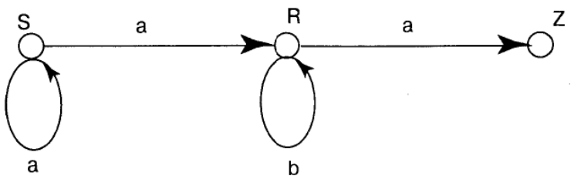
Рис. 2.3. Диаграмма состояний НДКА из примера 3.

Построим эквивалентный ему ДКА А' = <V, Q', ', q₀', F'>. Его компонентами будут:
V' = V={a,b};
Q' = {{S}, {R}, {S, R, Z}}; остальные 4 состояния можно отбросить, так как ни в одно из них автомат попасть не может;
q₀'=(S};
F'={{S,R,Z}};
функцию переходов ' можно задать с помощью следующих команд:
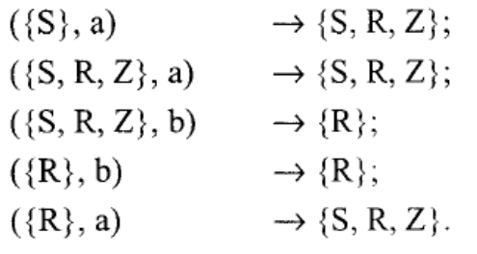
Представление ' в виде диаграммы состояний показано на рис. 2.4.

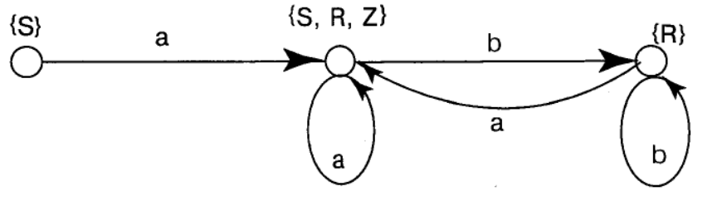
Рис. 2.4. Диаграмма состояний ДКА
Построим по описанию ДКА А' регулярную грамматику G' = <N', Т', Р', S'>. Для этого дадим новые обозначения элементам множества Q':
{S} — S', {R} — R', {S, R, Z} — К'.
Имеем N' = {S', R', К'}, Т' = {a, b}, S' = {S'},
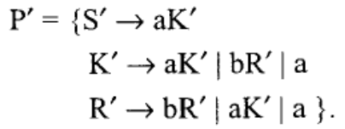

Для практических целей необходимо, чтобы конечный распознаватель играл более активную роль и сам определял момент окончания входной последовательности символов с выдачей сообщения о правильности или ошибочности входной цепочки. Для этих целей входная цепочка считается ограниченной справа концевым маркером |- и в диаграмму состояний КА вводятся интерпретированные состояния. Будем обозначать эти состояния соответственно: Z — «допустить входную цепочку», О — «запомнена ошибка во входной цепочке», Е — «отвергнуть входную цепочку». Состояния Z и Е являются заключительными, и в них КА переходит при прочтении концевого маркера |- соответственно после обработки правильной или ошибочной входной цепочки. Состояние О является промежуточным, в него КА переходит из любого допустимого состояния КА при обнаружении ошибки во входной цепочке и остается в нем до поступления концевого маркера |- , после чего осуществляется переход в состояние Е — «отвергнуть входную цепочку».
На рис. 2.5 приведена модифицированная диаграмма состояний конечного распознавателя из примера 2.2.2.

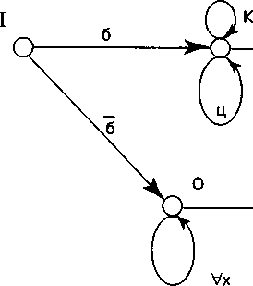
Рис. 2.5. Модифицированная диаграмма_состояний К А для распознавания идентификаторов (б — не буква)
В общем случае может быть предложен следующий порядок конструирования лексического анализатора [6]:

Шаг 1. Выделить во входном языке L(G) на основании описания его синтаксиса с помощью КС-грамматики G множество классов лексем L_{i}, l<i<k, k>l.

Шаг 2. Построить для каждого класса лексем L_{i} автоматную грамматику G_{i}, порождающую язык L_{i}, т.е. L_{i} = L(G_{i}).
Шаг 3. Для каждой автоматной грамматики G_{i} построить диаграмму состояний D_{i} — неформальную модель распознавателя языка L(G_{i}).
Шаг 4. Определить условия выхода из ЛА (переход ЛА в начальное состояние) при достижении конца произвольной лексемы из каждого класса лексем L(G_{i}).
Шаг 5. Разбить символы входного алфавита на непересекающиеся классы.
Шаг 6. Построить матрицу переходов лексического анализатора.
Шаг 7. Выбрать формат и код образов лексем-дескрипторов вида (<тип лексем>, адрес в таблице>).
Шаг 8. Запрограммировать семантические подпрограммы и распознаватель по склеенной диаграмме переходов.

